«…А. Н. Скрябин – явление Серебряного века…»

Рабочий лист № 2
(для дистанционного урока)

Сайт музея: https://www.scriabinmuseum.ru/
Музей онлайн: https://www.scriabinmuseum.ru/poster/museum-online
Виртуальные выставки: https://www.scriabinmuseum.ru/poster/virtual-exhibition

Мемориальный музей А. Н. Скрябина – это пример типичной обстановки городской квартиры конца XIX – начала XX века в стиле модерн. С помощью виртуального тура и заданий в рабочем листе вам предстоит познакомиться с одним из периодов жизни и творчества яркого представителя русской культуры Серебряного века, исследовать его биографию, раскрыть понятия «явление», «Серебряный век», подобрать примеры. По итогам работы необходимо дополнить формулировку темы урока недостающими эпитетами, характеристиками, сделать её более развернутой. Полученную информацию представьте в виде аргументов в таблице.

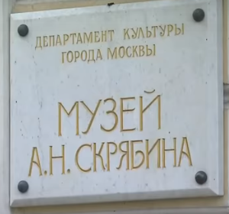
Задание 1. В 1918 году благодаря участию А. В. Луначарского решением правительства квартира А. Н. Скрябина была объявлена национальным культурным достоянием. В 1922 году, 17 июля, состоялось официальное открытие Мемориального музея. Укажите должность А. В. Луначарского, полное название исполнительного органа власти:
_______________________________________________________________________________________________________________
_____________________________________
Перечислите известные вам исторические события периода 1918–1922 годов:
________________________________________________________________________________________________________________________________________________
Что означает определение «Мемориальный музей»?
______________________________________________________________________

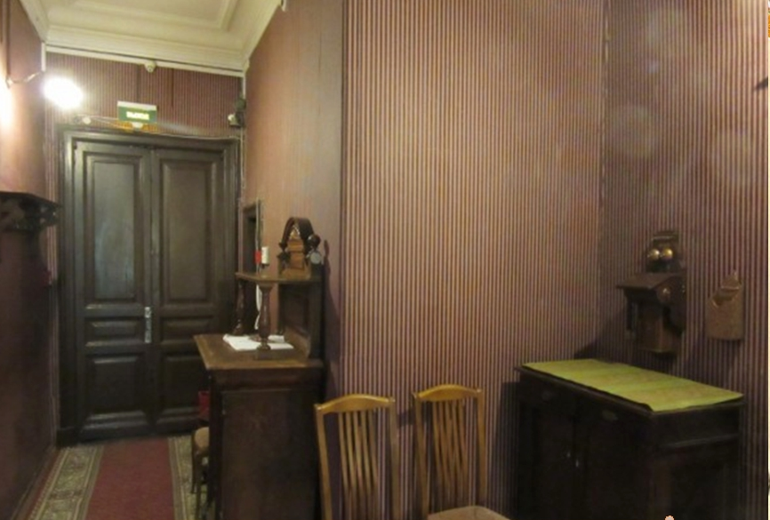
Задание 2. Знакомство с анфиладой комнат квартиры Скрябина на втором этаже начинается с прихожей. Ещё до переезда композитора хозяин квартиры, Аполлон Грушка, установил здесь предмет роскоши фирмы «Эриксон». Точно такой же предмет приобрёл в 1914 году и Александр Николаевич Скрябин.
Найдите его и запишите название:
______________________________________________________________________
Предположите, когда этот предмет мог раздражать композитора?
______________________________________________________________________
Подумайте, когда, по воспоминаниям современников, «оторвать от него Скрябина было невозможно»?
______________________________________________________________________

Задание 3. Рассмотрите фотоколлаж. Используя информацию музея онлайн и контекстные знания по истории, заполните пропуски в описании обстановки столовой и гостиной. Соотнесите изображение фотоколлажа и текста, указав порядковые номера предметов обстановок на фотоколлаже и в тексте (в скобках).
Музей онлайн: https://www.scriabinmuseum.ru/poster/museum-online.
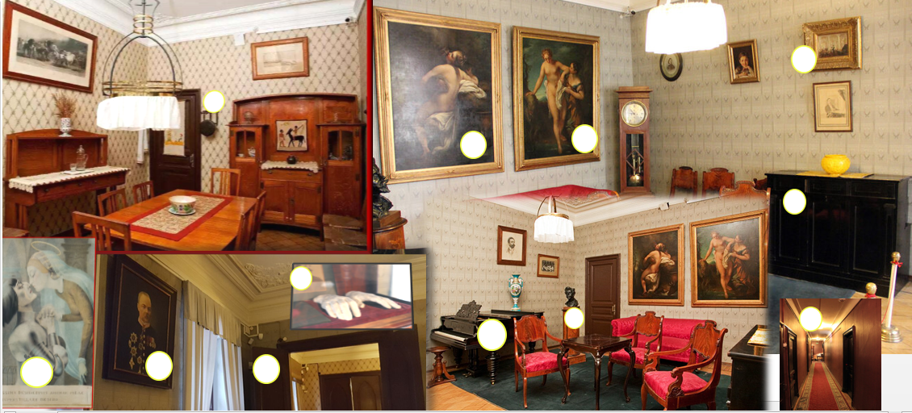
Убранство столовой и гостиной
Один из московских адресов А. Н. Скрябина, дом № ____ в Большом Николопесковском переулке, хорошо знали современники композитора. Здесь бывали: _________________ Н. Бердяев, С. Булгаков; художники Н. Шперлинг, Л. Пастернак; театральные ______________ Вс. Мейерхольд, А. Таиров, А. Коонен; ________________: Ю. Балтрушайтис, К. Бальмонт, В. Брюсов, Вяч. Иванов, Б. Пастернак, пианистки сестры Гнесины и другие.
(…) Из коридора мы входим в уютную столовую, где Скрябин любил отдыхать с семьёй и с друзьями, играя в шахматы. К столу приглашал бронзовый ______________ (...). Здесь мебель и люстра в стиле позднего _____________________. Между окнами размещается (…) картина
Н. В. Шперлинга «Tibi Purissima» («Тебе, Чистейшая») с изображением рыцаря и Девы Марии.
Столовая соединяется (…) анфиладой с гостиной. Стены ее украшены большими картинами в золоченых рамах: (…) «Юпитер и нимфа Ио» и (…) «Купальщица» – копии работ французского художника Франсуа Лемуана, выполненные дядей композитора Н. П. Щетининым. У правой стены находится (…) Welte Mignon – механическое фортепиано для воспроизведения записей, сделанных на звукозаписывающих фирмах. Над аппаратом помещён (…) рисунок
Б. М. Кустодиева – «Последний концерт Скрябина в Петрограде» 2/15 апреля 1915 года. Рядом – (…) бюст Скрябина работы _______________С. Н. Судьбинина.
У левой стены стоит (…) _________________ «Becker», подаренный начинающему музыканту М. П. Беляевым – меценатом и издателем, учредителем самой престижной до революции премии в области музыки (премии имени Глинки). В стеклянном шкафу – посмертные слепки (…) рук и уха композитора. Над шкафом – (…) парадный портрет отца Александра Николаевича.
Из гостиной дверь ведёт в ______________________.

Задание 4. Используя обстановку кабинета и отрывок из воспоминаний гостей Скрябина, узнайте, о каком экспонате идёт речь.
«Его “чёрный” <...> всё время смотрел на него боковым, косым и неприятным взором, скашивая другой глаз на белый лотос… Скрябин его любил и как-то несколько боялся…» (из книги Л. Л. Сабанеева «Воспоминания о А. Н. Скрябине).
Укажите название экспоната. Рассмотрите его и перечислите характерные особенности:
__________________________________________________________________________________________________________________________________________________________________________________________________________________
Музей онлайн: https://www.scriabinmuseum.ru/poster/museum-online.
Задание 5. Фирменный рояль был подарком известной европейской компании. Его установили в кабинете, где композитор проводил большую часть времени. В разные периоды времени здесь бывали такие известные люди, как Сергей Рахманинов, Владимир Софроницкий, Владимир Горовиц. С какой целью компания попросила упоминать её в концертных программках? Укажите название компании.
______________________________________________________________________
Найдите в экспозиции аппарат, позволяющий дополнить музыкальное произведение партией светоцвета. Запишите его название. Укажите современный аналог данного аппарата:
____________________________________________________________________________________________________________________________________________
____________________________________________________________________________________________________________________________________________
Музей онлайн: https://www.scriabinmuseum.ru/poster/museum-online.
Задание 6. В книжном шкафу находится собрание литературы для философской концепции А. Н. Скрябина, мечтавшего о новой эре духовного развития человечества. Композитор верил в преобразовательную силу искусства и стремился к слиянию всех видов искусств. Задуманная им «Мистерия» должна была соединить музыку, поэзию, танец, свет, архитектуру и театральное действо.
Сформулируйте, что означает понятие «синтез».
______________________________________________________________________
Составьте список книг, используемых композитором для своей философской идеи.
________________________________________________________________________________________________________________________________________________________________________________________________________________________________________________________________________________________
Музей онлайн: https://www.scriabinmuseum.ru/poster/museum-online.
Задание 7. Узнайте в обстановке кабинета экспонат, о котором идёт речь. Запишите его:
______________________________________________________________________
1. Рассматривая этот экспонат, можно отчётливо представить, каким для
А.Н. Скрябина был выход на сцену малого зала Петроградской консерватории 2/15 апреля 1915 года.
2. Рассматривая этот экспонат, предполагаешь, почему Александр Николаевич не стал военным, хотя и учился в Московском кадетском корпусе.

Подведём итоги
Используя полученную в музее информацию, раскройте и дополните тему урока:
«...А.Н. Скрябин – явление Серебряного века…»
___________________________________________________________________________________________________________________________________________

Дополнительная информация. Считайте QR-код.

Аргументация ответа
Факт | Мое мнение/комментарий

Оцените проделанную работу.
1. Если вы выполнили 50% заданий правильно, у вас сложилось представление о творческой или домашней атмосфере Мемориального музея А. Н. Скрябина.
2. Если вы выполнили 70% заданий правильно, вы прониклись или творческой, или домашней атмосферой музея.
3. Если вы выполнили 100% заданий правильно, вы прониклись творческой и домашней атмосферой музея.

